Пензенский государственный университет
Факультет вычислительной техники
Кафедра «Вычислительная техника»

Работа с коллекциями объектов
Отчет о лабораторной работе № 2
по дисциплине «Разработка кроссплатформенных приложений»
Вариант 1

Выполнили: студенты гр. 23ВОЭ1
Чиндин И.Д.
Снигирев А.А.
Проверили: к.т.н., доцент
Юрова О.В.
к.т.н., доцент
Карамышева Н.С.

2026
1 Цель работы

Изучить библиотеку стандартных коллекций Java Collections Framework, позволяющую хранить различные структуры данных.

2 Формулировка задачи

Модифицировать приложение из предыдущей лабораторной работы, реализовав хранение данных таблицы с использованием библиотеки коллекций. Для этого реализовать класс RecIntegral, способный хранить одну запись таблицы. В качестве класса-коллекции выбрать ArrayList. Кроме того, добавить пару кнопок: очистить / заполнить, которые будут очищать таблицу и заполнять ее данными из коллекции соответственно.

3 Ход работы

Чтобы модифицировать программу и реализовать процедуру очистки и заполнения таблицы необходимо добавить на раннее созданную форму две кнопки (рисунок 1).
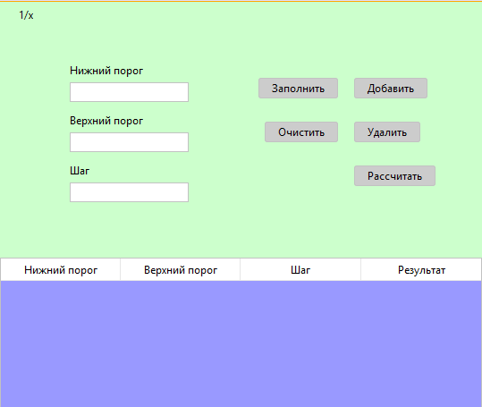
Рисунок 1 — Добавление двух кнопок на форму
Изначально создаётся коллекция arrInteg, представляющая собой динамический массив объектов типа RecIntegral. Эта коллекция служит внутренним хранилищем всех интегралов, которые пользователь добавляет через интерфейс программы. Каждый раз, когда в таблицу добавляется новая строка с параметрами интегрирования, в эту коллекцию помещается соответствующий объект RecIntegral, содержащий нижний и верхний пределы, шаг и вычисленный результат. arrInteg позволяет не только хранить параметры интегралов, но и повторно заполнять таблицу, обновлять результаты вычислений и удалять элементы при необходимости. Листинг приведён в приложении А.
Далее необходимо создать класс RecIntegral, который будет реализовывать функцию для расчета интеграла. Класс содержит четыре приватных поля: lowLim, upLim, step и result, которые хранят соответственно нижний предел, верхний предел, шаг интегрирования и вычисленный результат. Предусмотрены два конструктора: первый инициализирует пределы и шаг, устанавливая результат в 0.0; второй позволяет задать все четыре значения вручную. Для доступа к полям реализованы методы getLowLim(), getUpLim(), getStep(), geResult() и метод setResult() для изменения результата. Листинг приведен в приложении А.
Обработчик кнопки «Добавить» обеспечивает добавление новой строки в таблицу и создание соответствующего объекта интеграла. При нажатии выполняется проверка: если одно из текстовых полей пустое, пользователю выводится сообщение «Заполните все поля!». После этого значения нижнего предела, верхнего предела и шага преобразуются в числовой формат. Затем в таблицу добавляется новая строка, содержащая введённые значения, а в коллекцию arrInteg помещается новый объект RecIntegral, созданный на основе этих параметров. После успешного добавления поля ввода очищаются. Листинг приведён в приложении А.
Обработчик кнопки «Удалить» позволяет удалить выбранную строку таблицы. Он получает индекс выделенной строки через jTable1.getSelectedRow(), и если строка не выбрана, выводит предупреждающее сообщение «Enter string». Если строка выделена, она удаляется из таблицы методом removeRow(rowNum), а соответствующий объект удаляется из коллекции arrInteg. Листинг приведён в приложении А.
Обработчик кнопки «Очистить» полностью очищает таблицу, устанавливая количество строк равным нулю. При этом коллекция arrInteg не очищается. Листинг приведён в приложении А.
Обработчик кнопки «Заполнить» восстанавливает содержимое таблицы из коллекции arrInteg. При нажатии таблица предварительно очищается, после чего для каждого объекта интеграла добавляется строка, содержащая его нижний и верхний пределы, шаг и ранее вычисленный результат. Таким образом обеспечивается синхронизация таблицы с коллекцией объектов. Листинг приведён в приложении А.
Обработчик кнопки «Рассчитать» выполняет вычисление значения интеграла для выбранной строки таблицы. Сначала определяется индекс выделенной строки, и если строка не выбрана, пользователю выводится сообщение «Enter string». Если строка выбрана, из неё извлекаются значения нижнего предела, верхнего предела и шага интегрирования. На основе этих данных создаётся объект RecIntegral, после чего вызывается метод CalcIntegral, вычисляющий приближённое значение интеграла методом трапеций. Полученный результат сохраняется в объекте и записывается в четвёртый столбец таблицы, а обновлённый объект заменяет старый в коллекции arrInteg. Листинг приведён в приложении А.
Результаты выполнения программы приведены в приложении Б (рисунок Б.1, Б.2, Б.3).

Вывод

В ходе выполнения лабораторной работы было модифицировано приложение из предыдущей лабораторной работы, реализовано хранение данных таблицы с использованием библиотеки коллекций. Для этого реализован класс RecIntegral, способный хранить одну запись таблицы. В качестве класса-коллекции выбран ArrayList. Кроме того, добавлено пару кнопок: очистить / заполнить, которые очищают таблицу и заполняют ее данными из коллекции соответственно.

ТЕКСТ ПРОГРАММЫ
Приложение А
(обязательное)

Основная программа:
package lab1.pkg1;

import javax.swing.table.DefaultTableModel;
import javax.swing.JOptionPane;
import java.util.ArrayList;

/**
*
* @author student
*/
public class NewJFrame extends javax.swing.JFrame {
ArrayList<RecIntegral> arrInteg = new ArrayList<>();
/**
* Creates new form NewJFrame
*/
public NewJFrame() {
initComponents();
}

/**
* This method is called from within the constructor to initialize the form.
* WARNING: Do NOT modify this code. The content of this method is always
* regenerated by the Form Editor.
*/
@SuppressWarnings("unchecked")
// <editor-fold defaultstate="collapsed" desc="Generated Code">
private void initComponents() {

jFrame1 = new javax.swing.JFrame();
jPanel1 = new javax.swing.JPanel();
jScrollPane1 = new javax.swing.JScrollPane();
jTable1 = new javax.swing.JTable();
jButtonAdd = new javax.swing.JButton();
jButtonDelete = new javax.swing.JButton();
jButtonResult = new javax.swing.JButton();
jTextFieldLow = new javax.swing.JTextField();
jTextFieldUp = new javax.swing.JTextField();
jTextFieldStep = new javax.swing.JTextField();
jLabel1 = new javax.swing.JLabel();
jLabel2 = new javax.swing.JLabel();
jLabel3 = new javax.swing.JLabel();
jLabel4 = new javax.swing.JLabel();
AddColection = new javax.swing.JButton();
DeleteAll = new javax.swing.JButton();

javax.swing.GroupLayout jFrame1Layout = new javax.swing.GroupLayout(jFrame1.getContentPane());
jFrame1.getContentPane().setLayout(jFrame1Layout);
jFrame1Layout.setHorizontalGroup(
jFrame1Layout.createParallelGroup(javax.swing.GroupLayout.Alignment.LEADING)
.addGap(0, 400, Short.MAX_VALUE)
);
jFrame1Layout.setVerticalGroup(
jFrame1Layout.createParallelGroup(javax.swing.GroupLayout.Alignment.LEADING)
.addGap(0, 300, Short.MAX_VALUE)
);

setDefaultCloseOperation(javax.swing.WindowConstants.EXIT_ON_CLOSE);
setBackground(new java.awt.Color(255, 153, 0));
setBounds(new java.awt.Rectangle(0, 0, 10, 10));
setCursor(new java.awt.Cursor(java.awt.Cursor.DEFAULT_CURSOR));
setForeground(new java.awt.Color(255, 255, 255));
addComponentListener(new java.awt.event.ComponentAdapter() {
public void componentHidden(java.awt.event.ComponentEvent evt) {
formComponentHidden(evt);
}
});

jPanel1.setBackground(new java.awt.Color(204, 255, 204));
jPanel1.setForeground(new java.awt.Color(204, 0, 51));

jScrollPane1.setForeground(new java.awt.Color(255, 0, 102));

jTable1.setBackground(new java.awt.Color(153, 153, 255));
jTable1.setBorder(new javax.swing.border.MatteBorder(null));
jTable1.setForeground(new java.awt.Color(255, 0, 51));
jTable1.setModel(new javax.swing.table.DefaultTableModel(
new Object [][] {

},
new String [] {
"Нижний порог", "Верхний порог", "Шаг", "Результат"
}
) {
boolean[] canEdit = new boolean [] {
true, true, true, false
};

public boolean isCellEditable(int rowIndex, int columnIndex) {
return canEdit [columnIndex];
}
});
jScrollPane1.setViewportView(jTable1);

jButtonAdd.setBackground(new java.awt.Color(204, 204, 204));
jButtonAdd.setText("Добавить");
jButtonAdd.addActionListener(new java.awt.event.ActionListener() {
public void actionPerformed(java.awt.event.ActionEvent evt) {
jButtonAddActionPerformed(evt);
}
});

jButtonDelete.setBackground(new java.awt.Color(204, 204, 204));
jButtonDelete.setText("Удалить");
jButtonDelete.addActionListener(new java.awt.event.ActionListener() {
public void actionPerformed(java.awt.event.ActionEvent evt) {
jButtonDeleteActionPerformed(evt);
}
});

jButtonResult.setBackground(new java.awt.Color(204, 204, 204));
jButtonResult.setText("Рассчитать");
jButtonResult.addActionListener(new java.awt.event.ActionListener() {
public void actionPerformed(java.awt.event.ActionEvent evt) {
jButtonResultActionPerformed(evt);
}
});

jLabel1.setText("Нижний порог");

jLabel2.setText("Верхний порог");

jLabel3.setText("Шаг");

jLabel4.setText("1/x");

AddColection.setBackground(new java.awt.Color(204, 204, 204));
AddColection.setText("Заполнить");
AddColection.addActionListener(new java.awt.event.ActionListener() {
public void actionPerformed(java.awt.event.ActionEvent evt) {
AddColectionActionPerformed(evt);
}
});

DeleteAll.setBackground(new java.awt.Color(204, 204, 204));
DeleteAll.setText("Очистить");
DeleteAll.addActionListener(new java.awt.event.ActionListener() {
public void actionPerformed(java.awt.event.ActionEvent evt) {
DeleteAllActionPerformed(evt);
}
});

javax.swing.GroupLayout jPanel1Layout = new javax.swing.GroupLayout(jPanel1);
jPanel1.setLayout(jPanel1Layout);
jPanel1Layout.setHorizontalGroup(
jPanel1Layout.createParallelGroup(javax.swing.GroupLayout.Alignment.LEADING)
.addComponent(jScrollPane1, javax.swing.GroupLayout.DEFAULT_SIZE, 539, Short.MAX_VALUE)
.addGroup(javax.swing.GroupLayout.Alignment.TRAILING, jPanel1Layout.createSequentialGroup()
.addContainerGap(javax.swing.GroupLayout.DEFAULT_SIZE, Short.MAX_VALUE)
.addGroup(jPanel1Layout.createParallelGroup(javax.swing.GroupLayout.Alignment.LEADING)
.addComponent(AddColection, javax.swing.GroupLayout.Alignment.TRAILING)
.addComponent(DeleteAll, javax.swing.GroupLayout.Alignment.TRAILING))
.addGap(18, 18, 18)
.addGroup(jPanel1Layout.createParallelGroup(javax.swing.GroupLayout.Alignment.LEADING)
.addComponent(jButtonResult)
.addComponent(jButtonDelete)
.addComponent(jButtonAdd))
.addGap(52, 52, 52))
.addGroup(jPanel1Layout.createSequentialGroup()
.addGap(21, 21, 21)
.addComponent(jLabel4)
.addContainerGap(javax.swing.GroupLayout.DEFAULT_SIZE, Short.MAX_VALUE))
.addGroup(jPanel1Layout.createParallelGroup(javax.swing.GroupLayout.Alignment.LEADING)
.addGroup(jPanel1Layout.createSequentialGroup()
.addContainerGap(78, Short.MAX_VALUE)
.addGroup(jPanel1Layout.createParallelGroup(javax.swing.GroupLayout.Alignment.LEADING)
.addComponent(jLabel1)
.addComponent(jLabel3)
.addGroup(jPanel1Layout.createParallelGroup(javax.swing.GroupLayout.Alignment.TRAILING)
.addComponent(jTextFieldUp, javax.swing.GroupLayout.PREFERRED_SIZE, 133, javax.swing.GroupLayout.PREFERRED_SIZE)
.addComponent(jTextFieldStep, javax.swing.GroupLayout.PREFERRED_SIZE, 133, javax.swing.GroupLayout.PREFERRED_SIZE)
.addComponent(jTextFieldLow, javax.swing.GroupLayout.PREFERRED_SIZE, 133, javax.swing.GroupLayout.PREFERRED_SIZE))
.addComponent(jLabel2))
.addGap(328, 328, 328)))
);
jPanel1Layout.setVerticalGroup(
jPanel1Layout.createParallelGroup(javax.swing.GroupLayout.Alignment.LEADING)
.addGroup(javax.swing.GroupLayout.Alignment.TRAILING, jPanel1Layout.createSequentialGroup()
.addContainerGap()
.addComponent(jLabel4)
.addGap(63, 63, 63)
.addGroup(jPanel1Layout.createParallelGroup(javax.swing.GroupLayout.Alignment.BASELINE)
.addComponent(jButtonAdd)
.addComponent(AddColection))
.addGap(26, 26, 26)
.addGroup(jPanel1Layout.createParallelGroup(javax.swing.GroupLayout.Alignment.BASELINE)
.addComponent(jButtonDelete)
.addComponent(DeleteAll))
.addGap(26, 26, 26)
.addComponent(jButtonResult)
.addPreferredGap(javax.swing.LayoutStyle.ComponentPlacement.RELATED, 80, Short.MAX_VALUE)
.addComponent(jScrollPane1, javax.swing.GroupLayout.PREFERRED_SIZE, 222, javax.swing.GroupLayout.PREFERRED_SIZE))
.addGroup(jPanel1Layout.createParallelGroup(javax.swing.GroupLayout.Alignment.LEADING)
.addGroup(jPanel1Layout.createSequentialGroup()
.addGap(68, 68, 68)
.addComponent(jLabel1)
.addPreferredGap(javax.swing.LayoutStyle.ComponentPlacement.RELATED)
.addComponent(jTextFieldLow, javax.swing.GroupLayout.PREFERRED_SIZE, javax.swing.GroupLayout.DEFAULT_SIZE, javax.swing.GroupLayout.PREFERRED_SIZE)
.addPreferredGap(javax.swing.LayoutStyle.ComponentPlacement.UNRELATED)
.addComponent(jLabel2)
.addPreferredGap(javax.swing.LayoutStyle.ComponentPlacement.RELATED)
.addComponent(jTextFieldUp, javax.swing.GroupLayout.PREFERRED_SIZE, javax.swing.GroupLayout.DEFAULT_SIZE, javax.swing.GroupLayout.PREFERRED_SIZE)
.addPreferredGap(javax.swing.LayoutStyle.ComponentPlacement.UNRELATED)
.addComponent(jLabel3)
.addPreferredGap(javax.swing.LayoutStyle.ComponentPlacement.RELATED)
.addComponent(jTextFieldStep, javax.swing.GroupLayout.PREFERRED_SIZE, javax.swing.GroupLayout.DEFAULT_SIZE, javax.swing.GroupLayout.PREFERRED_SIZE)
.addContainerGap(284, Short.MAX_VALUE)))
);

javax.swing.GroupLayout layout = new javax.swing.GroupLayout(getContentPane());
getContentPane().setLayout(layout);
layout.setHorizontalGroup(
layout.createParallelGroup(javax.swing.GroupLayout.Alignment.LEADING)
.addComponent(jPanel1, javax.swing.GroupLayout.DEFAULT_SIZE, javax.swing.GroupLayout.DEFAULT_SIZE, Short.MAX_VALUE)
);
layout.setVerticalGroup(
layout.createParallelGroup(javax.swing.GroupLayout.Alignment.LEADING)
.addGroup(layout.createSequentialGroup()
.addComponent(jPanel1, javax.swing.GroupLayout.PREFERRED_SIZE, javax.swing.GroupLayout.DEFAULT_SIZE, javax.swing.GroupLayout.PREFERRED_SIZE)
.addGap(0, 12, Short.MAX_VALUE))
);

pack();
}// </editor-fold>

private void jButtonAddActionPerformed(java.awt.event.ActionEvent evt) {
if (jTextFieldLow.getText().isEmpty() ||
jTextFieldUp.getText().isEmpty() ||
jTextFieldStep.getText().isEmpty())
{
JOptionPane.showMessageDialog(this, "Заполните все поля!");
return;
}
double lowLim = 0.1;
double upLim = 1;
double step = 0.1;

lowLim = Double.parseDouble(jTextFieldLow.getText());
upLim = Double.parseDouble(jTextFieldUp.getText());
step = Double.parseDouble(jTextFieldStep.getText());

DefaultTableModel tModel = (DefaultTableModel) jTable1.getModel();

tModel.addRow(new Object[] {lowLim, upLim, step});
arrInteg.add(new RecIntegral(lowLim, upLim, step));
jTextFieldLow.setText("");
jTextFieldUp.setText("");
jTextFieldStep.setText("");
}

private void jButtonResultActionPerformed(java.awt.event.ActionEvent evt) {
double lowLim = 0.1;
double upLim = 1;
double step = 0.1;
double result = 0;

DefaultTableModel tModel = (DefaultTableModel) jTable1.getModel();
int rowNum = jTable1.getSelectedRow();

if (rowNum == -1) {
JOptionPane.showMessageDialog(null, "Enter string");
}
else {
lowLim = Double.parseDouble(tModel.getValueAt(rowNum, 0).toString());
upLim = Double.parseDouble(tModel.getValueAt(rowNum, 1).toString());
step = Double.parseDouble(tModel.getValueAt(rowNum, 2).toString());
RecIntegral rec = new RecIntegral(lowLim, upLim,step);
result = rec. CalcIntegral(rec.getLowLim(), rec.getUpLim(), rec.getStep());
rec.setResult(result);
tModel.setValueAt(rec.geResult() , rowNum, 3);
arrInteg.set(rowNum, rec);
}

// TODO add your handling code here:
}

private void formComponentHidden(java.awt.event.ComponentEvent evt) {
// TODO add your handling code here:
}

private void jButtonDeleteActionPerformed(java.awt.event.ActionEvent evt) {
DefaultTableModel tModel = (DefaultTableModel) jTable1.getModel();
int rowNum = jTable1.getSelectedRow();
if (rowNum == -1) {
JOptionPane.showMessageDialog(null, "Enter string");
}
else
{ tModel.removeRow(rowNum);
arrInteg.remove(rowNum);
}
}

private void DeleteAllActionPerformed(java.awt.event.ActionEvent evt) {
DefaultTableModel tModel = (DefaultTableModel) jTable1.getModel();
tModel.setRowCount(0);
//arrInteg.clear();
}

private void AddColectionActionPerformed(java.awt.event.ActionEvent evt) {
DefaultTableModel tModel = (DefaultTableModel) jTable1.getModel();
tModel.setRowCount(0); // очистить таблицу

for (RecIntegral rec : arrInteg) {
tModel.addRow(new Object[]{
rec.getLowLim(),
rec.getUpLim(),
rec.getStep(),
rec.geResult()
});
}
}

/**
* @param args the command line arguments
*/
public static void main(String args[]) {
/* Create and display the form */
java.awt.EventQueue.invokeLater(new Runnable() {
public void run() {
new NewJFrame().setVisible(true);
}
});
}

// Variables declaration - do not modify
private javax.swing.JButton AddColection;
private javax.swing.JButton DeleteAll;
private javax.swing.JButton jButtonAdd;
private javax.swing.JButton jButtonDelete;
private javax.swing.JButton jButtonResult;
private javax.swing.JFrame jFrame1;
private javax.swing.JLabel jLabel1;
private javax.swing.JLabel jLabel2;
private javax.swing.JLabel jLabel3;
private javax.swing.JLabel jLabel4;
private javax.swing.JPanel jPanel1;
private javax.swing.JScrollPane jScrollPane1;
private javax.swing.JTable jTable1;
private javax.swing.JTextField jTextFieldLow;
private javax.swing.JTextField jTextFieldStep;
private javax.swing.JTextField jTextFieldUp;
// End of variables declaration
}
Класс RecIntegral:
package lab1.pkg1;

public class RecIntegral {

private double lowLim;
private double upLim;
private double step;
private double result;

public RecIntegral(double lowLim, double upLim, double step){
this.lowLim = lowLim;
this.upLim = upLim;
this.step = step;
this.result = 0.0;
}
public RecIntegral(double lowLim, double upLim, double step, double result){
this.lowLim = lowLim;
this.upLim = upLim;
this.step = step;
this.result = result;
}
public double getLowLim(){return lowLim;}
public double getUpLim(){return upLim;}
public double getStep() {return step;}
public double geResult() {return result;}
public void setResult(double result) {this.result = result;}

public double CalcIntegral(double lowLim, double upLim, double step) {
double start, h, sumS = 0;
start = lowLim;
do{
h = Math.min(step, (upLim - start));
sumS += h * (1 / start + 1/(start + h)) / 2;
start += h;
} while ((start) < upLim);
return sumS;
}
}

РЕЗУЛЬТАТЫ ИСПЫТАНИЙ
Приложение Б
(обязательное)

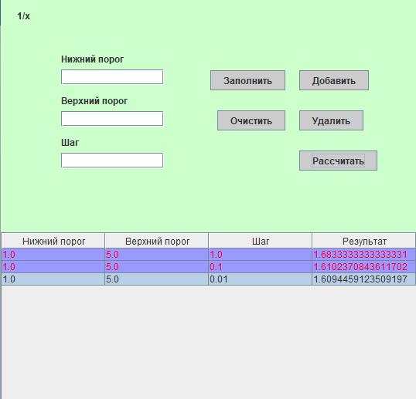
Рисунок Б.1 — Результат добавления элементов

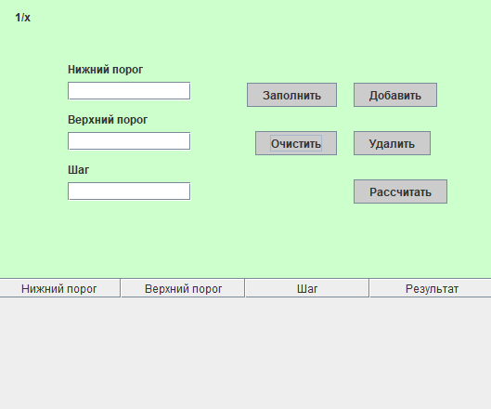
Рисунок Б.2 — Результат кнопки «Очистить»

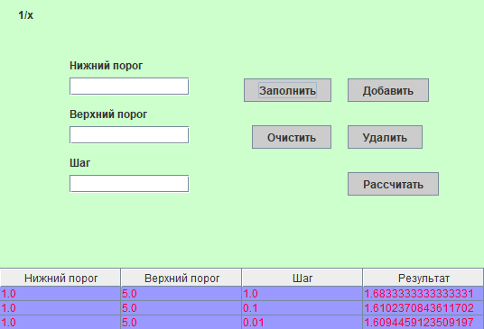
Рисунок Б.3 — Результат кнопки «Заполнить»

